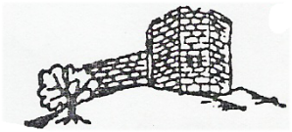
אליפות ישראל לקבוצות עד גיל 12 ועד גיל 8 לשנת 2018
לכבוד
מנהל מועדון השחמט

שלום רב,
אליפות ישראל לקבוצות עד גיל 12 (ילידי שנת 2006 ואילך) ועד גיל 8(ילידי שנת 2010 ואילך), תתקיים השנה ביום חמישי, 03/05/18, י"ח באייר תשע"ח (ל"ג בעומר), באולם הפיס באלקנה.
כל המועדונים מוזמנים לשלוח קבוצות לאליפות.
תקנון האליפות
חמישה סיבובים שוויצריים כאשר הדרוג הראשוני נקבע ע"פ מד כושר ממוצע של ארבעת השחקנים הגבוהים ביותר במד הכושר הנ"ל באותה קבוצה (לא בהכרח השחקנים הרשומים בארבעת הלוחות הראשונים).
המשחקים יתקיימו על ארבעה לוחות. בכל קבוצה מותר לרשום ארבעה עד שבעה שחקנים. סדר הלוחות הוא קבוע ואינו ניתן להחלפה לאחר תום מועד ההרשמה.
המשחקים יתקיימו בקצב אקטיבי – 20 דק' ועוד 5 שניות למסע, לכל שחקן.
בתחילת כל סיבוב על מלווי הקבוצות לרשום הרכבים בטפסים שיחולקו להם. ב-20 הדקות האחרונות לסיום כל סיבוב יישארו באולם המשחקים רק שחקנים שטרם סיימו לשחק ושופטי התחרות.
שופט ראשי - IA אלמוג בורשטיין.
החלטת השופט הראשי הינה סופית ואינה ניתנת לערעור.

שיטת הניקוד היא ניקוד אישי, עד 4 נק' לקבוצה לניצחון.
התרת שוויון נקודות
1. התוצאה בין הקבוצות האמורות. 2. מספר ניצחונות קבוצתיים. 3. בוכהולץ קבוצתי.
תוצאות התחרות מדווחות לצרכי מד כושר. על כל השחקנים להיות בעלי כרטיס שחמטאי בר תוקף לשנת 2018 ( לכל שחקן שלא עומד בתנאי זה, יש להוסיף 40 ש"ח, דמי דירוג, לדמי ההרשמה למועדון אלקנה).
דמי השתתפות: 160 ₪ לקבוצה.
הרשמה
כל מועדון מוזמן לרשום מספר קבוצות, אך מספר הקבוצות הכללי מוגבל.
תאריך אחרון לרישום: יום חמישי, 26 באפריל 2018, יא' באייר תשע"ח.
יש להירשם באמצעות הטופס המצ"ב. הרשמה ללא תשלום בפועל אינה תקפה.
יש למלא את הטופס המצ"ב לכל קבוצה בנפרד ולציין עבור איזו תחרות.

לוח הזמנים ליום התחרות:
התייצבות: בין השעות 9⁴⁵-09⁰⁰.
טקס הפתיחה: בשעה 10⁰⁰.
התחלת סיבוב ראשון: בשעה 10¹⁵.
טקס סיום : בשעה 15⁴⁵.
פרסים:
לשלוש הקבוצות במקומות הראשונים יוענקו גביעים ומדליות .
לקבוצה המפתיעה יחולק גביע (הפרש הגבוה ביותר מהדירוג הראשוני לדירוג הסופי).
שחקנים מצטיינים על כל לוח יזכו במדליות .

לפרטים נוספים: בהודעה בלבד לחגי פרנק, מנהל מועדון שחמט במתנ"ס אלקנה: 052-3970167 או במייל: hf2800@gmail.com

הנהלת התחרות שומרת לעצמה את הזכות לערוך שינויים בהתאם לנסיבות.

בברכת הצלחה בתחרות,

גיל בורחובסקי משה קציר חגי פרנק
מנכ"ל איגוד השחמט יו"ר ועדת הנוער אליצור אלקנה
מפת הגעה לאלקנה:
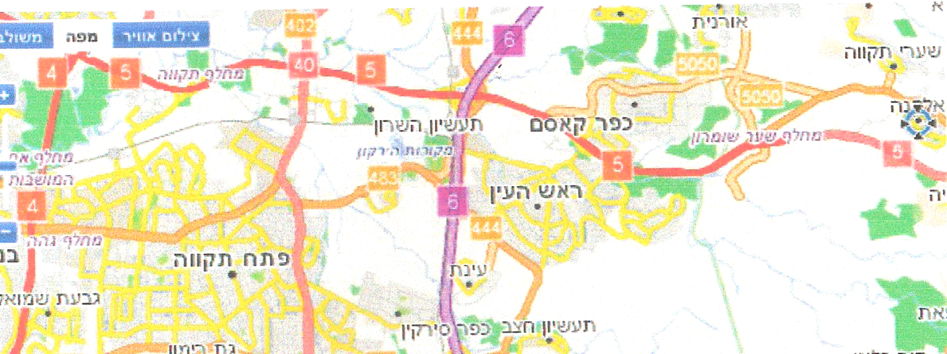
__________________________________________________________________________

לכבוד
חגי פרנק
מתנ"ס אלקנה
hf2800@gmail.com
052-3970167

הנדון: הרשמה לאליפות ישראל לקבוצות עד גיל 12 ועד גיל 8 (מחק המיותר)

שם המועדון __________________________________

שם הקבוצה __________________________________

מייל/ פקס לקבלת אישור הרשמה ____________________________

מצ"ב צ'ק על סך _______ ₪ לפקודת מרכז קהילתי מתנ"ס אלקנה. (ניתן גם לשלם באשראי דרך אתר המתנ"ס)

רשימת השחקנים
תאריך לידה | מד כושר | שם השחקן | מס' שחקן | מס'
 |  |  |  | 1
 |  |  |  | 2
 |  |  |  | 3
 |  |  |  | 4
 |  |  |  | 5
 |  |  |  | 6
 |  |  |  | 7

שם מלווה/מדריך הקבוצה _______________________ טלפון נייד : ___________________

הנני מאשר שקראתי את תקנון האליפות וכל התנאים הרשומים מקובלים על המועדון.

_________________ _______________ __________________________ __________
שם מורשה החתימה חתימה חותמת המועדון תאריך

